โครงการ 1 อปท. 1 ถนนท้องถิ่นใส่ใจสิ่งแวดล้อม
เมื่อวันที่ 10 มกราคม 2562
องค์การบริหารส่วนตำบลหนองหงส์ อำเภอทุ่งสง จังหวัดนครศรีธรรมราช

ตามที่อำเภอทุ่งสง แจ้งแนวทางการดำเนินงานตามโครงการของขวัญปีใหม่ของกระทรวงมหาดไทย เพื่อมอบให้ประชาชน ประจำปี พ.ศ. 2562 แนวทางการดำเนินโครงการ “ 1 อปท. 1 ถนนท้องถิ่นใส่ใจสิ่งแวดล้อม”
องค์การบริหารส่วนตำบลหนองหงส์ ได้พิจารณาคัดเลือกถนนลาดยางสายนบเพิง ความกว้าง 6 เมตร ยาว 1,100 เมตร เป็นสถานที่ในการดำเนินโครงการ 1 อปท. 1 ถนนท้องถิ่นใส่ใจสิ่งแวดล้อม โดย ปลูกต้นทองอุไร เฟื่องฟ้า และบานบุรี บริเวณสองข้างทาง จำนวน 84 ต้น และได้ดำเนินการปลูกแล้วเสร็จเมื่อวันที่ 10 มกราคม 2562 มีผู้ร่วมปลูกประมาณ 50 คน ได้แก่ คณะผู้บริหาร สมาชิกสภา อบต. เจ้าหน้าที่ พนักงานและประชาชนตำบลหนองหงส์
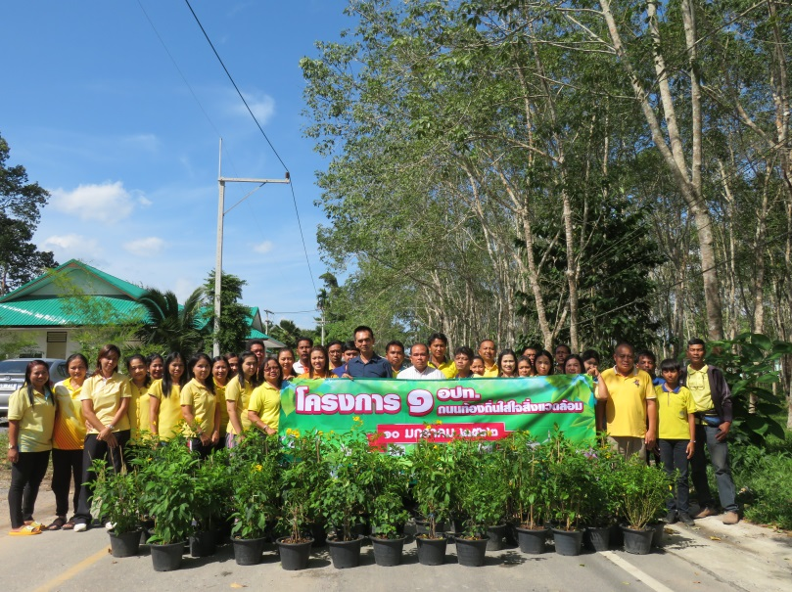

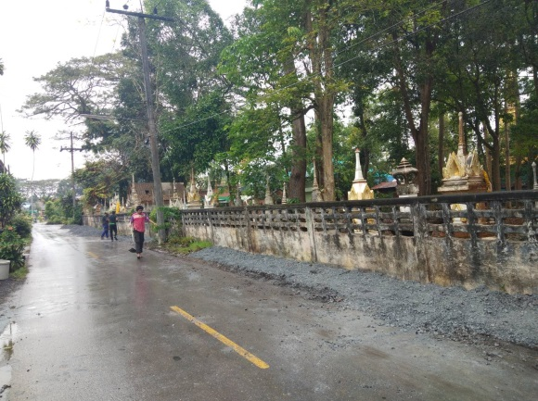

-2-

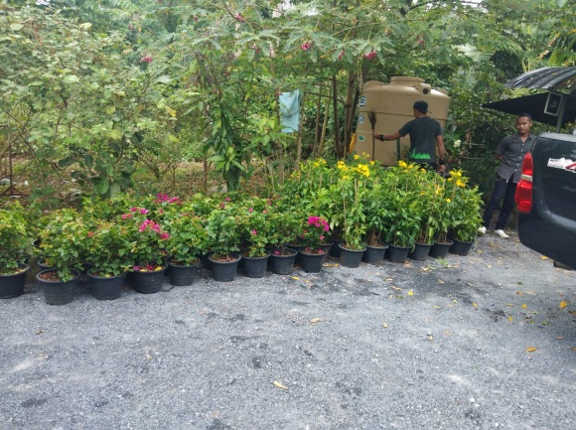

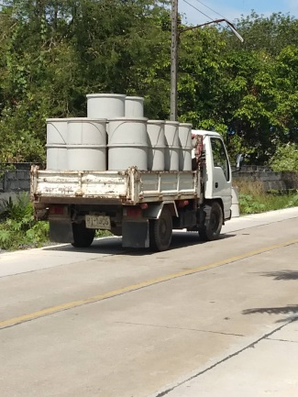
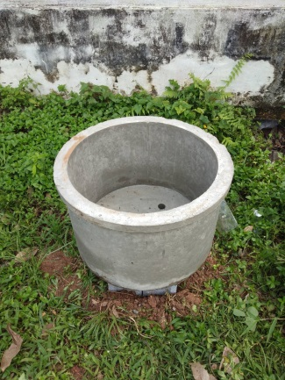

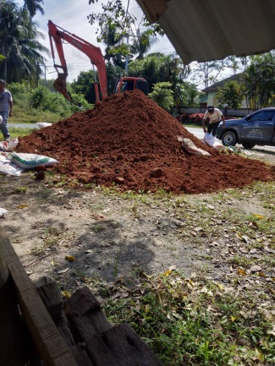
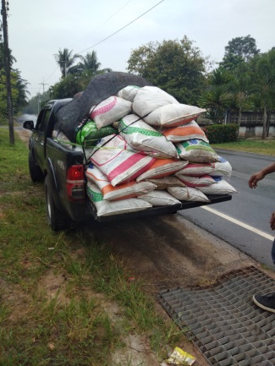

-3-
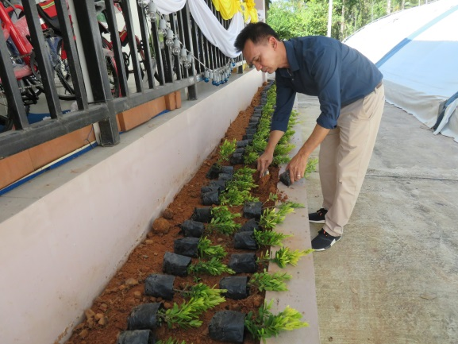

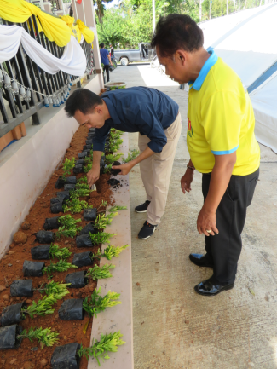
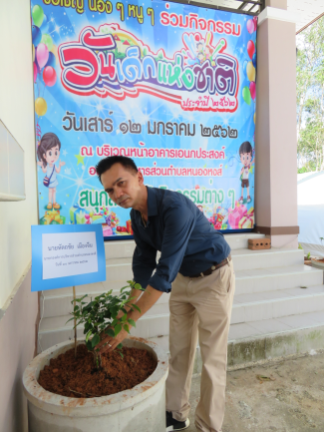

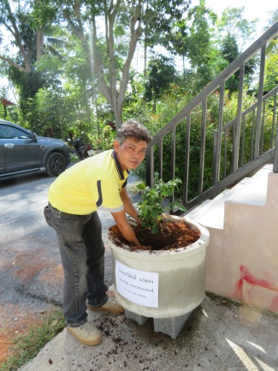
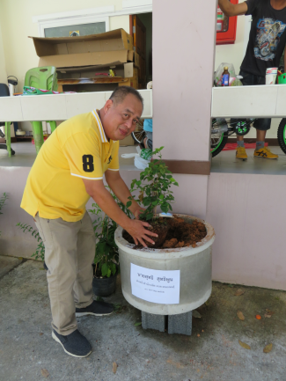

-4-
